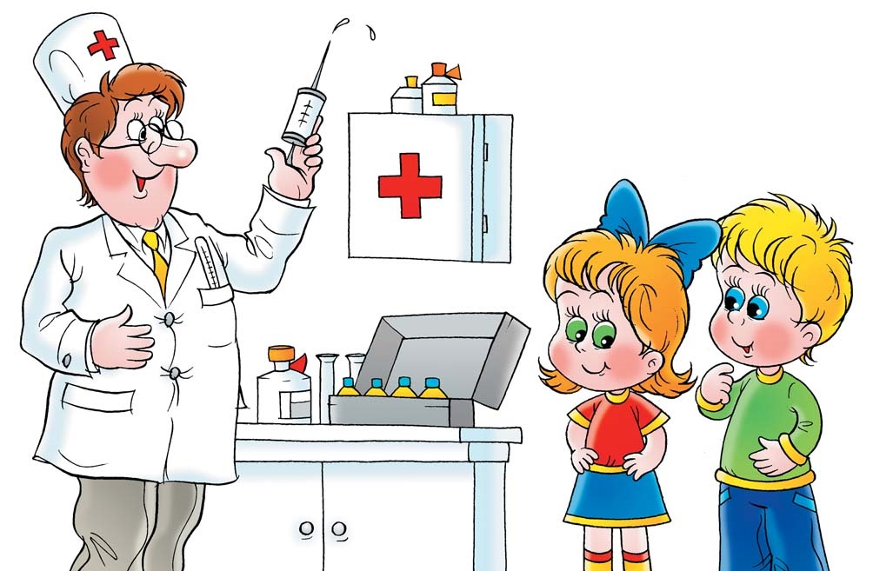

Соблюдение требований Федерального закона «Об иммунопрофилактике инфекционных болезней» в части добровольности вакцинации против инфекционных заболеваний, наличие согласия родителей (законных представителей) несовершеннолетних на проведение вакцинации.
Профилактические прививки проводятся в соответствии с требованиями санитарных правил и в порядке, установленном федеральным органом исполнительной власти, осуществляющим функции по выработке и реализации государственной политики и нормативно-правовому регулированию в сфере здравоохранения.
В процедурном (прививочном) кабинете медицинским работником осуществляется как неотложная медицинская помощь детям, так и проведение профилактических прививок.
Перед иммунизацией в ГБДОУ врач тщательно собирает анамнез у пациента с целью выявления предшествующих заболеваний, в том числе хронических, наличия реакций или осложнений на предыдущее введение препарата, аллергических реакций на лекарственные препараты, продукты, выявляет индивидуальные особенности организма (недоношенность, родовая травма, судороги). Уточняет, имеются ли контакты с инфекционными больными, а также сроки предшествующих прививок.
Так же каждый ребенок осматривается перед прививкой врачом с измерением температуры тела.
документах.
Плановая иммунизация детей проводится в соответствии с Национальным календарем профилактических прививок и календарем прививок по эпидемиологическим показаниям. При нарушениях сроков иммунизации, предусмотренных Национальным календарем профилактических прививок, их проводят по индивидуальной схеме, в соответствии с установленными требованиями и инструкциями по применению препаратов.
На основании Федерального закона от 17.09.1998 N 157-ФЗ (ред. от 31.12.2014, с изм. от 14.12.2015) "Об иммунопрофилактике инфекционных болезней" профилактические прививки в учреждении проводятся при наличии информированного добровольного согласия на медицинское вмешательство гражданина, одного из родителей либо иного законного представителя несовершеннолетнего в возрасте до 15 лет
Вакцинация воспитанников проводиться лишь с письменного разрешения законных представителей в установленной форме

